专题18 有机化学基础（选修）
2020年高考真题
1．（2020年新课标Ⅰ）有机碱，例如二甲基胺(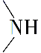)、苯胺(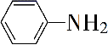)，吡啶(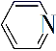)等，在有机合成中应用很普遍，目前“有机超强碱”的研究越来越受到关注，以下为有机超强碱F的合成路线：
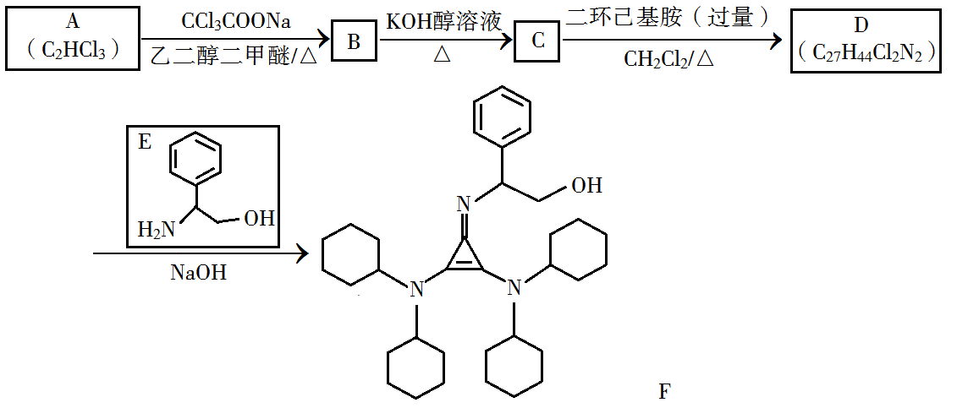
已知如下信息：
①H₂C=CH₂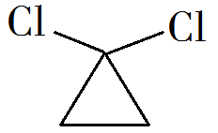
②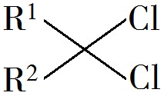+RNH₂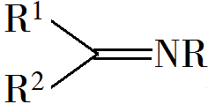
③苯胺与甲基吡啶互为芳香同分异构体
回答下列问题：
(1)A的化学名称为________。
(2)由B生成C的化学方程式为________。
(3)C中所含官能团的名称为________。
(4)由C生成D的反应类型为________。
(5)D的结构简式为________。
(6)E的六元环芳香同分异构体中，能与金属钠反应，且核磁共振氢谱有四组峰，峰面积之比为6∶2∶2∶1的有________种，其中，芳香环上为二取代的结构简式为________。
【答案】（1）三氯乙烯 （2）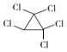+KOH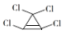+KCl+H₂O
（3）碳碳双键、氯原子 （4）取代反应 （5）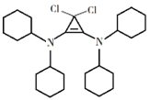
（6）6 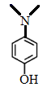
【解析】
【分析】由合成路线可知，A为三氯乙烯，其先发生信息①的反应生成B，则B为；B与氢氧化钾的醇溶液共热发生消去反应生成C，则C为；C与过量的二环己基胺发生取代反应生成D；D最后与E发生信息②的反应生成F。
【详解】(1)由题中信息可知，A的分子式为C₂HCl₃，其结构简式为ClHC=CCl₂，其化学名称为三氯乙烯。
(2)B与氢氧化钾的醇溶液共热发生消去反应生成C（），该反应的化学方程式为+KOH+KCl+H₂O。
(3)由C的分子结构可知其所含官能团有碳碳双键和氯原子。
(4)C（）与过量的二环己基胺发生生成D，D与E发生信息②的反应生成F，由F的分子结构可知，C的分子中的两个氯原子被二环己基胺基所取代，则由C生成D的反应类型为取代反应。
(5)由D的分子式及F的结构可知D的结构简式为。
(6)已知苯胺与甲基吡啶互为芳香同分异构体。E（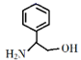）的六元环芳香同分异构体中，能与金属钠反应，则其分子中也有羟基；核磁共振氢谱有四组峰，峰面积之比为6∶2∶2∶1的有、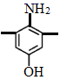、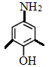、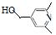、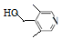、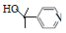，共6种，其中，芳香环上为二取代的结构简式为。
2．（2020年新课标Ⅱ）维生素E是一种人体必需的脂溶性维生素，现已广泛应用于医药、营养品、化妆品等。天然的维生素E由多种生育酚组成，其中α-生育酚(化合物E)含量最高，生理活性也最高。下面是化合物E的一种合成路线，其中部分反应略去。
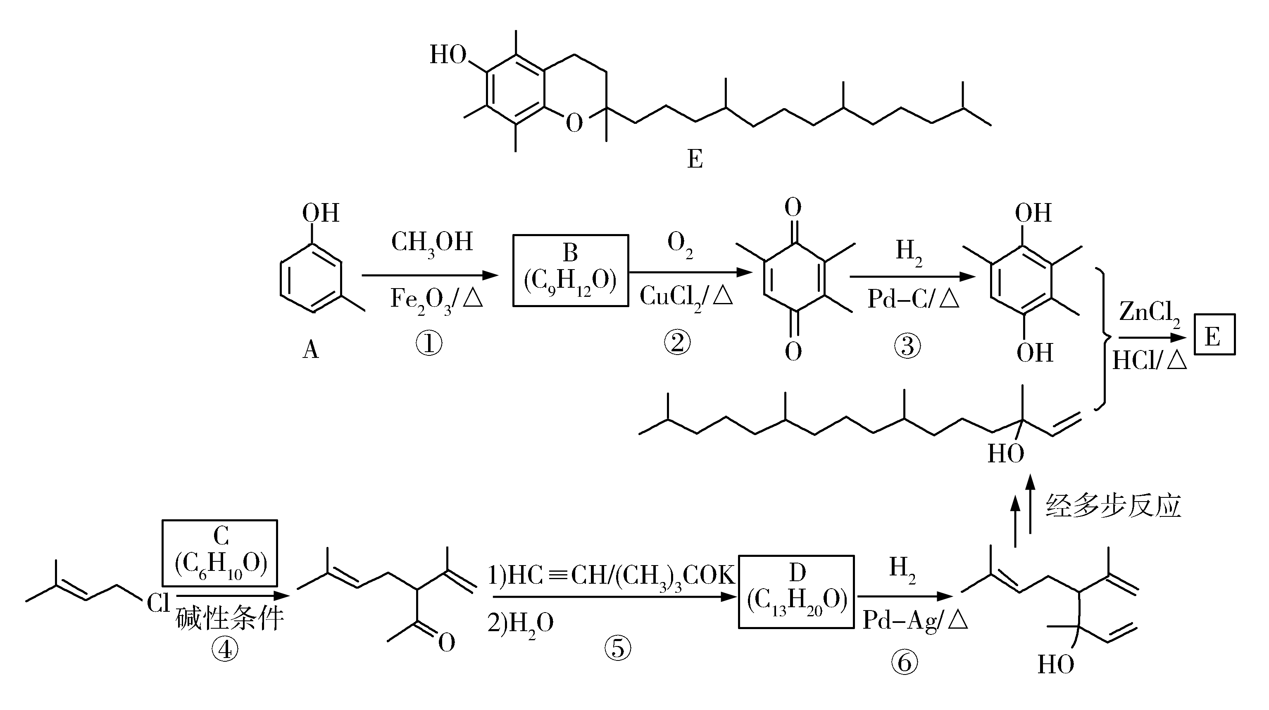
已知以下信息：a)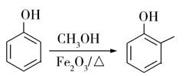
b)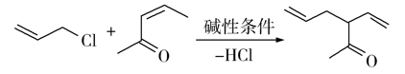
c)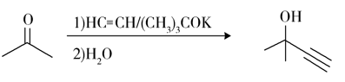
回答下列问题：
(1)A的化学名称为_____________。
(2)B的结构简式为______________。
(3)反应物C含有三个甲基，其结构简式为______________。
(4)反应⑤的反应类型为______________。
(5)反应⑥的化学方程式为______________。
(6)化合物C的同分异构体中能同时满足以下三个条件的有_________个(不考虑立体异构体，填标号)。
(ⅰ)含有两个甲基；(ⅱ)含有酮羰基(但不含C=C=O)；(ⅲ)不含有环状结构。
(a)4 (b)6 (c)8 (d)10
其中，含有手性碳(注：连有四个不同的原子或基团的碳)的化合物的结构简式为____________。
【答案】（1）3-甲基苯酚(或间甲基苯酚) （2）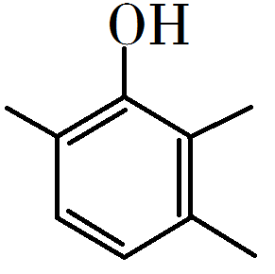 （3）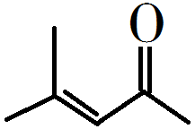
（4）加成反应 （5）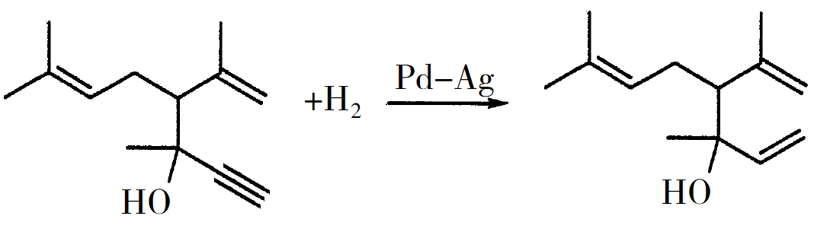
（6）c CH₂=CHCH(CH₃)COCH₃(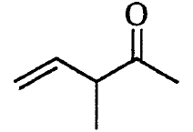)
【解析】
【分析】结合“已知信息a”和B的分子式可知B为；结合“已知信息b”和C的分子式可知C为；结合“已知信息c”和D的分子式可知D为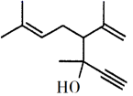，据此解答。
【详解】(1)A为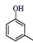，化学名称3-甲基苯酚（或间甲基苯酚）；
(2)由分析可知，B的结构简式为；
(3)由分析可知，C的结构简式为；
(4)反应⑤为加成反应，H加在羰基的O上，乙炔基加在羰基的C上，故答案为：加成反应；
(5)反应⑥为中的碳碳三键和H₂按1:1加成，反应的化学方程式为：；
(6)C为，有2个不饱和度，含酮羰基但不含环状结构，则分子中含一个碳碳双键，一个酮羰基，外加2个甲基，符合条件的有8种，如下：CH₃CH=CHCOCH₂CH₃、CH₃CH=CHCH₂COCH₃、CH₃CH₂CH=CHCOCH₃、CH₂=CHCH(CH₃)COCH₃、CH₂=C(C₂H₅)COCH₃、CH₂=C(CH₃)COCH₂CH₃、CH₂=C(CH₃)CH₂COCH₃、CH₂=CHCOCH(CH₃)₂，其中，含有手性碳的为CH₂=CHCH(CH₃)COCH₃()。
3．（2020年新课标Ⅲ）苯基环丁烯酮(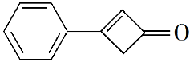 PCBO)是一种十分活泼的反应物，可利用它的开环反应合成一系列多官能团化合物。近期我国科学家报道用PCBO与醛或酮发生[4+2]环加成反应，合成了具有生物活性的多官能团化合物(E)，部分合成路线如下：
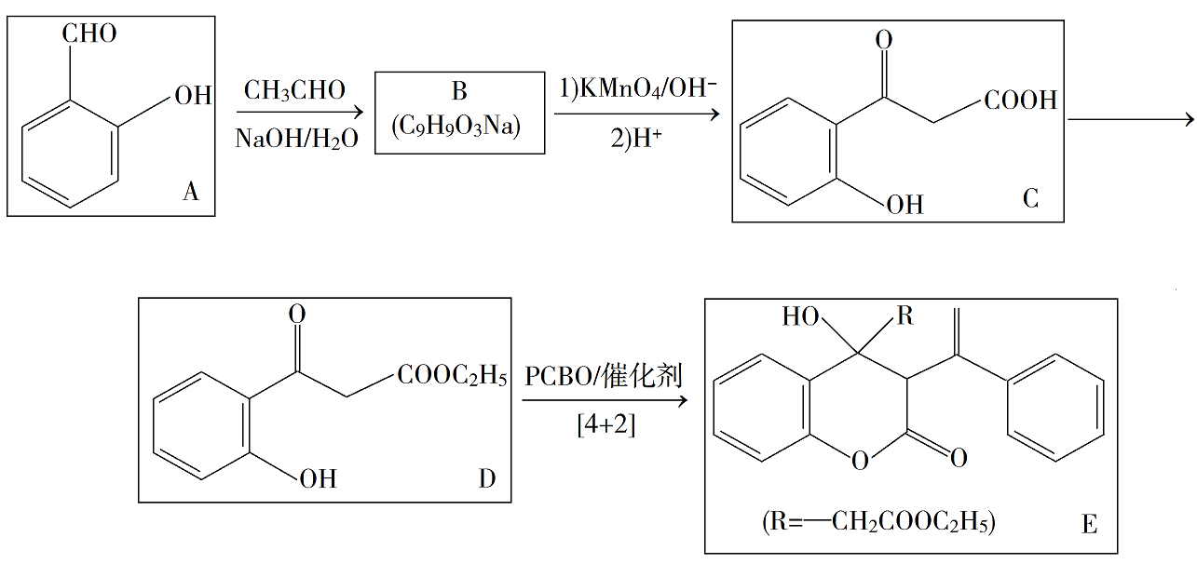
已知如下信息：
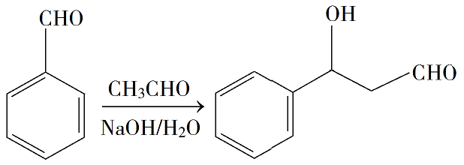
回答下列问题：
(1)A的化学名称是___________。
(2)B的结构简式为___________。
(3)由C生成D所用的试别和反应条件为___________；该步反应中，若反应温度过高，C易发生脱羧反应，生成分子式为C₈H₈O₂的副产物，该副产物的结构简式为________。
(4)写出化合物E中含氧官能团的名称__________；E中手性碳(注：连有四个不同的原子或基团的碳)的个数为___________。
(5)M为C的一种同分异构体。已知：1 mol M与饱和碳酸氢钠溶液充分反应能放出2 mol二氧化碳；M与酸性高锰酸钾溶液反应生成对苯二甲酸。M的结构简式为__________。
(6)对于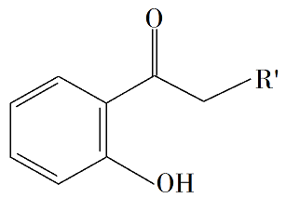，选用不同的取代基R'，在催化剂作用下与PCBO发生的[4+2]反应进行深入研究，R'对产率的影响见下表：
R' | —CH₃ | —C₂H₅ | —CH₂CH₂C₆H₅
产率/% | 91 | 80 | 63
请找出规律，并解释原因___________。
【答案】（1）2−羟基苯甲醛(水杨醛) （2）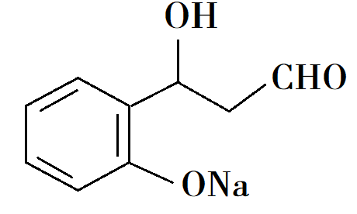
（3）乙醇、浓硫酸/加热 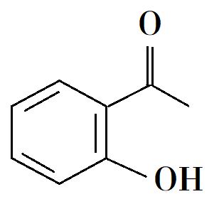
（4）羟基、酯基 2
（5）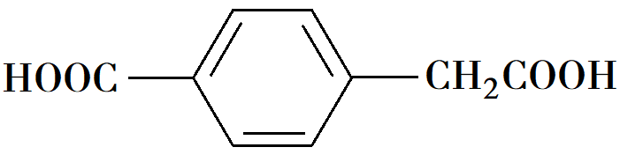
（6）随着R'体积增大，产率降低；原因是R'体积增大，位阻增大
【解析】
【分析】根据合成路线分析可知，A(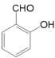)与CH₃CHO在NaOH的水溶液中发生已知反应生成B，则B的结构简式为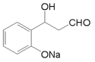，B被KMnO₄氧化后再酸化得到C(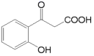)，C再与CH₃CH₂OH在浓硫酸加热的条件下发生酯化反应得到D(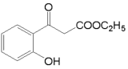)，D再反应得到E(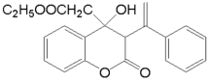)，据此分析解答问题。
【详解】(1)A的结构简式为，其名称为2-羟基苯甲醛(或水杨醛)；
(2)根据上述分析可知，B的结构简式为；
(3)C与CH₃CH₂OH在浓硫酸加热的条件下发生酯化反应得到D()，即所用试剂为乙醇、浓硫酸，反应条件为加热；在该步反应中，若反应温度过高，根据副产物的分子式可知，C发生脱羧反应生成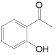；
(4)化合物E的结构简式为，分子中的含氧官能团为羟基和酯基，E中手性碳原子共有位置为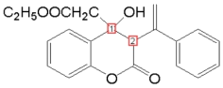的2个手性碳；
(5)M为C的一种同分异构体，1molM与饱和NaHCO₃溶液反应能放出2mol二氧化碳，则M中含有两个羧基(—COOH)，又M与酸性高锰酸钾溶液溶液反应生成对二苯甲酸，则M分子苯环上只有两个取代基且处于对位，则M的结构简式为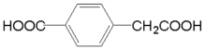；
(6)由表格数据分析可得到规律，随着取代基R′体积的增大，产物的产率降低，出现此规律的原因可能是因为R′体积增大，从而位阻增大，导致产率降低。
4．（2020年天津卷）天然产物H具有抗肿瘤、镇痉等生物活性，可通过以下路线合成。
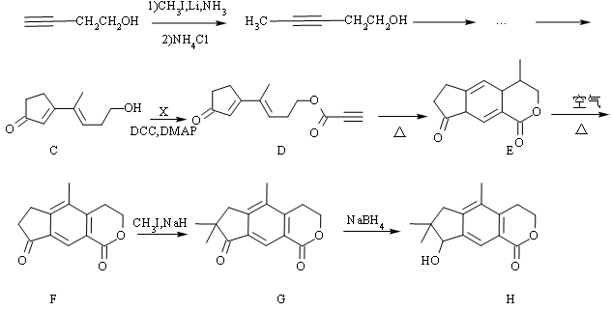
已知: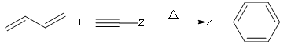(等)
回答下列问题：
(1)A的链状同分异构体可发生银镜反应，写出这些同分异构体所有可能的结构：__________。
(2)在核磁共振氢谱中，化合物B有________组吸收峰。
(3)化合物X的结构简式为___________。
(4)D→E的反应类型为___________。
(5)F的分子式为_______，G所含官能团的名称为___________。
(6)化合物H含有手性碳原子的数目为_____，下列物质不能与H发生反应的是_______(填序号)。
A．CHCl₃ B．NaOH溶液 C．酸性KMnO₄溶液 D．金属Na
(7)以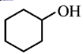和为原料，合成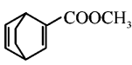，写出路线流程图(无机试剂和不超过2个碳的有机试剂任选)_______________。
【答案】（1）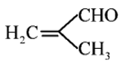、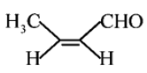、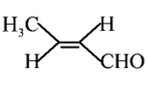、 （2）4
（3） （4）加成反应 （5） 羰基、酯基
（6）1 a
（7）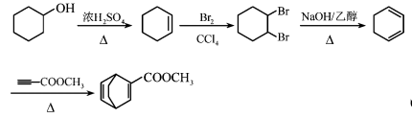
【解析】
【分析】根据所给信息分析同分异构体结构并写出可能的同分异构体；根据有机物结构分析有机物中H原子的化学环境；根据反应前后有机物结构和分子式推断反应前反应的结构；根据已知条件判断有机反应类型；根据有机物结构判断有机物可能发生的反应；根据题目所给的合成流程和已知条件选择合适的反应路线制备目标物质。
【详解】(1) A的链状同分异构体可发生银镜反应说明该同分异构体中含有醛基，故可能的结构为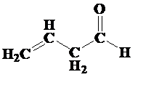、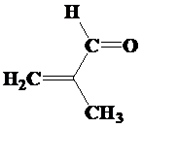、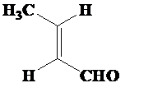。
(2)根据B的结构，有机物B中含有4种不同化学环境的H原子，故在核磁共振氢谱中有4组峰；故答案为：4。
(3)根据有机物C和有机物D的结构，有机物C与有机物X发生酯化反应生成有机物D，则有机物D的结构简式为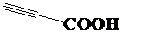。
(4) D→E为已知条件的反应，反应类型为加成反应。
(5)根据F的结构简式，有机物F的分子式为C₁₃H₁₂O₃，有机物G中含有的官能团名称是酯基、羰基。
(6)根据有机物H的结构，有机物H中含有1个手性碳原子，为左下角与羟基相邻的碳原子；
有机物H中含有羟基，可以与金属Na发生反应；有机物H中含有碳碳双键，可以与酸性高锰酸钾溶液反应；有机物H中含有酯基，可以被NaOH水解；有机物H中不含与CHCl₃反应的基团，故不与CHCl₃反应，故选择a。
(7)利用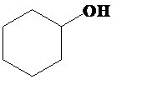和反应制得，可先将环己醇脱水得环己烯，将环己烯（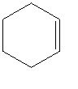）与溴发生加成反应再发生消去反应制得1,3-环己二烯（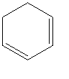），将1,3-环己二烯与发生已知条件的反应制得，反应的具体流程为：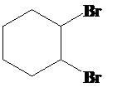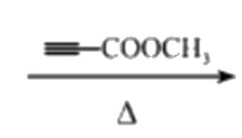。
5．（2020年山东新高考）化合物F是合成吲哚-2-酮类药物的一种中间体，其合成路线如下：
(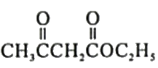)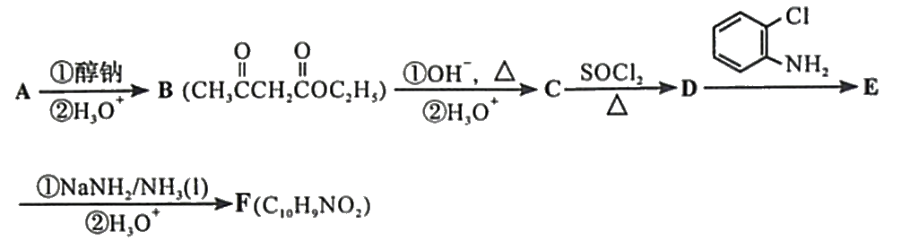
知：Ⅰ.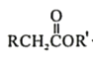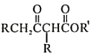
Ⅱ. 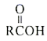 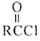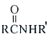
Ⅲ. 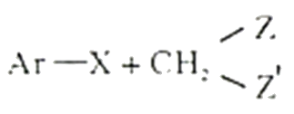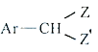
Ar为芳基；X=Cl，Br；Z或Z′=COR， CONHR，COOR等。
回答下列问题：
(1)实验室制备A的化学方程式为___________，提高A产率的方法是______________；A的某同分异构体只有一种化学环境的碳原子，其结构简式为_______________。
(2)C→D的反应类型为____________；E中含氧官能团的名称为____________。
(3)C的结构简式为____________，F的结构简式为____________。
(4)Br₂和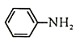的反应与Br₂和苯酚的反应类似，以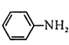和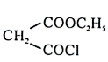为原料合成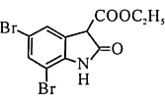，写出能获得更多目标产物的较优合成路线(其它试剂任选)________。
【答案】（1） 及时蒸出产物(或增大乙酸或乙醇的用量) 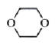
（2）取代反应 羰基、酰胺基
（3）CH₃COCH₂COOH 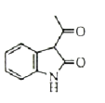
（4）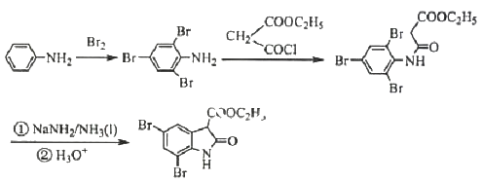
【解析】
【分析】根据B的结构和已知条件Ⅰ可知R=H、R’=CH₂H₅，故A为CH₃COOC₂H₅（乙酸乙酯），有机物B经过碱性条件下水解再酸化形成有机物C（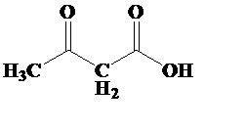），有机物C与SOCl₂作用通过已知条件Ⅱ生成有机物D（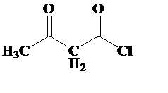），有机物D与邻氯苯胺反应生成有机物E（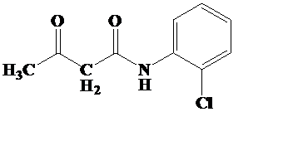），有机物E经已知条件Ⅲ发生成环反应生成有机物F（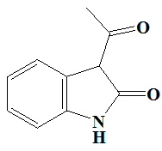），据此分析。
【详解】(1)根据分析，有机物A为乙酸乙酯，在实验室中用乙醇和乙酸在浓硫酸的催化下制备，反应方程式为CH₃COOH+CH₃CH₂OHCH₃COOC₂H₅+H₂O；该反应为可逆反应，若想提高乙酸乙酯的产率需要及时的将生成物蒸出或增大反应的用量；A的某种同分异构体只有1种化学环境的C原子，说明该同分异构体是一个对称结构，含有两条对称轴，则该有机物的结构为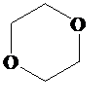；
(2)根据分析，C→D为和SOCl₂的反应，反应类型为取代反应；E的结构为，其结构中含氧官能团为羰基、酰胺基；
(3)根据分析，C的结构简式为CH₃COCH₂COOH；F的结构简式为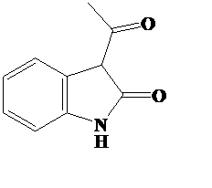；
(4)以苯胺和H₅C₂OOCCH₂COCl为原料制得目标产物，可将苯胺与溴反应生成2,4,6—三溴苯胺，再将2,4,6—三溴苯胺与H₅C₂OOCCH₂COCl反应发生已知条件Ⅱ的取代反应，再发生已知条件Ⅲ的成环反应即可得到目标产物，反应的流程为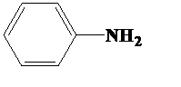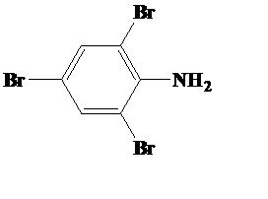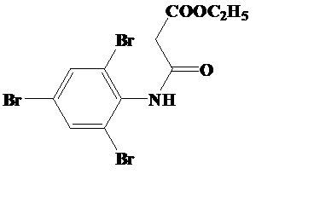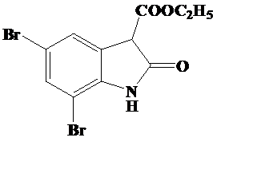
6．（2020年7月浙江选考）某研究小组以邻硝基甲苯为起始原料，按下列路线合成利尿药美托拉宗。
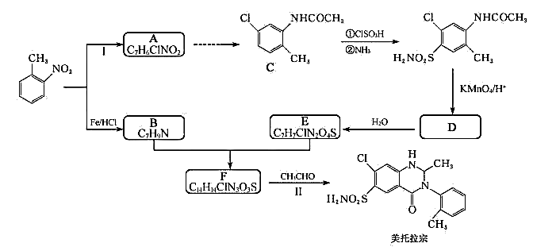
已知：
R-COOH+ 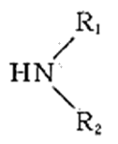 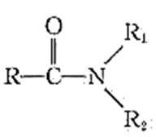
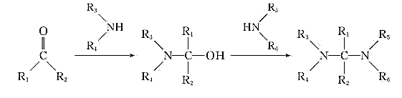
请回答：
(1)下列说法正确的是________。
A 反应Ⅰ的试剂和条件是和光照 B 化合物C能发生水解反应
C 反应Ⅱ涉及到加成反应、取代反应 D 美托拉宗的分子式是
(2)写出化合物D的结构简式_________。
(3)写出的化学方程式____________。
(4)设计以A和乙烯为原料合成C的路线(用流程图表示，无机试剂任选)____。
(5)写出化合物A同时符合下列条件的同分异构体的结构简式_____。
谱和谱检测表明：①分子中共有4种氢原子，其中环上的有2种；②有碳氧双键，无氮氧键和。
【答案】（1）BC （2）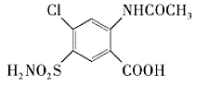
（3）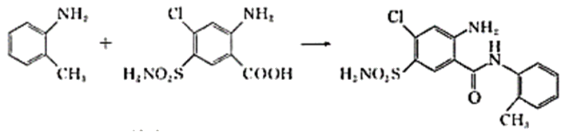+H₂O
（4）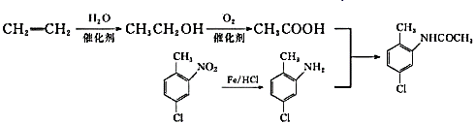
（5）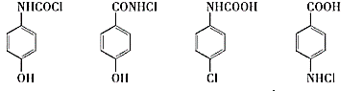
【解析】
【分析】结合邻硝基甲苯、C的结构简式以及B的分子式，可以推测出A的结构简式为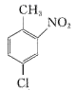、B的结构简式为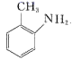，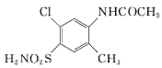被酸性的高锰酸钾溶液氧化为D，D的结构简式为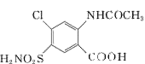，D分子中含有肽键，一定条件下水解生成E，结合E的分子式可知，E的结构简式为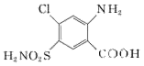，结合E的结构简式、美托拉宗的结构简式、F的分子式、题给已知可知，F的结构简式为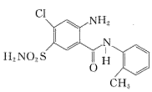。
【详解】（1）A．由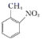→，与甲基对位的苯环上的氢原子被氯原子代替，故反应Ⅰ试剂是液氯、FeCl₃，其中FeCl₃作催化剂，A错误；
B．化合物C中含有肽键，可以发生水解，B正确；
C．结合F的结构简式和CH₃CHO、美托拉宗的结构简式以及已知条件，反应Ⅱ涉及到加成反应、取代反应，C正确；
D．美托拉宗的分子式为C₁₆H₁₆ClN₃O₃S，D错误；
答案选BC。
（2）由分析知化合物D的结构简式为；
（3）由分析可知，B的结构简式为，E的结构简式为，F的结构简式为，B和E发生取代反应生成F，其反应方程式为：+→+H₂O；
（4）乙烯与水发生加成反应生成乙醇，乙醇被氧化为乙酸，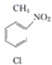在一定条件下被还原为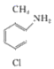，乙酸与发生取代反应生成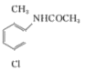，流程图为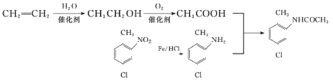；
（5）分子中有4种氢原子并且苯环上有2种，分子中含有碳氧双键，不含—CHO和氮氧键，故分子中苯环上含有两个取代基，满足条件的它们分别为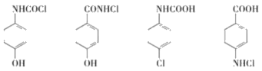。
7．（2020年江苏卷）化合物F是合成某种抗肿瘤药物的重要中间体，其合成路线如下：
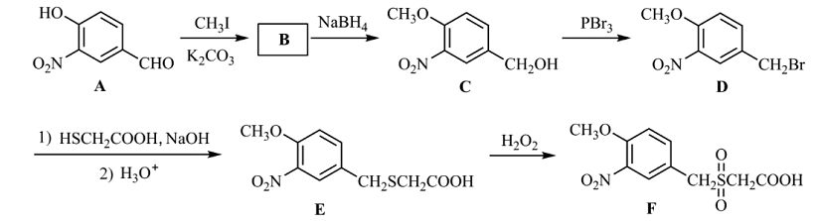
(1)A中的含氧官能团名称为硝基、__________和____________。
(2)B的结构简式为______________。
(3)C→D的反应类型为___________。
(4)C的一种同分异构体同时满足下列条件，写出该同分异构体的结构简式________。
①能与FeCl₃溶液发生显色反应。
②能发生水解反应，水解产物之一是α-氨基酸，另一产物分子中不同化学环境的氢原子数目比为1:1且含苯环。
(5)写出以CH₃CH₂CHO和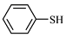为原料制备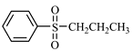的合成路线流程图(无机试剂和有机溶剂任用，合成路线流程图示例见本题题干)________。
【答案】（1）醛基 (酚)羟基 （2）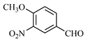 （3）取代反应
（4）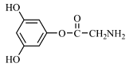
（5）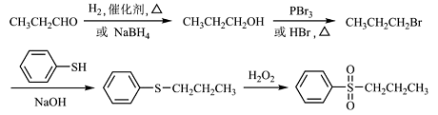
【解析】
【分析】本题从官能团的性质进行分析，利用对比反应前后有机物不同判断反应类型；
【详解】(1)根据A的结构简式，A中含氧官能团有硝基、酚羟基、醛基；
(2)对比A和C的结构简式，可推出A→B：CH₃I中的－CH₃取代酚羟基上的H，即B的结构简式为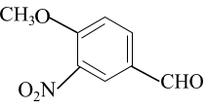；
(3)对比C和D的结构简式，Br原子取代－CH₂OH中的羟基位置，该反应类型为取代反应；
(4)①能与FeCl₃溶液发生显色反应，说明含有酚羟基；②能发生水解反应，说明含有酯基或肽键，水解产物之一是α－氨基酸，该有机物中含有“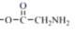”，另一产物分子中不同化学环境的氢原子数目之比为1：1，且含有苯环，说明是对称结构，综上所述，符合条件的是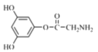；
(5)生成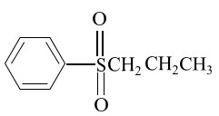,根据E生成F，应是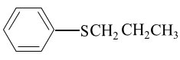与H₂O₂发生反应得到，按照D→E，应由CH₃CH₂CH₂Br与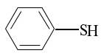反应得到，CH₃CH₂CHO与H₂发生加成反应生成CH₃CH₂CH₂OH，CH₃CH₂CH₂OH在PBr₃作用下生成CH₃CH₂CH₂Br，合成路线是CH₃CH₂CHO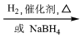CH₃CH₂CH₂OH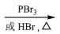CH₃CH₂CH₂Br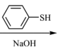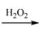。
2020届高考模拟试题
8．（2020届河南省郑州市高三第二次质检）我国科研工作者近期提出肉桂硫胺(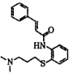 ）可能对 2019- nCoV有疗效。肉桂硫胺的合成路线如图：
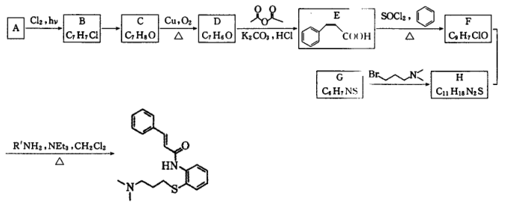
已知：
①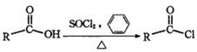 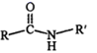
②R-NO₂R-NH₂
完成下列问题
（1）F的结构简式为__________。G→H 的反应类型是____________。
（2）E中的所含官能团名称为______________。
（3）B→C反应试剂及条件为_______________ 。
（4）有机物 D 与新制氢氧化铜悬浊液（加热）的反应方程式为_________。
（5）J为 E的同分异构体，写出符合下列条件的J 的结构简式_______（写两种）。
①能发生银镜反应
②J 是芳香族化合物，且苯环上的一氯代物只有两种
③核磁共振氢谱有 5 组峰，且峰面积之比为 2 ：2 ：2 ：1 ：1
（6）参照上述合成路线及已知信息，写出由甲苯和丙酰氯(CH₃CH₂COCl) 为原料合成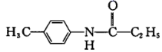的路线：___________。
【答案】（1）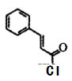 取代反应 （2）碳碳双键、羧基 （3）氢氧化钠溶液、加热
（4）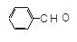+2Cu(OH)₂ + NaOH 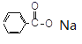+Cu₂O ↓+3H₂O
（5）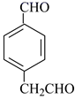、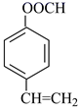、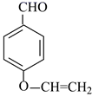中任意2种
（6）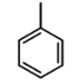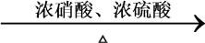 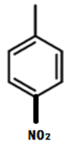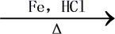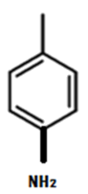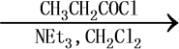
【解析】
【分析】A与氯气反应，发生取代反应生成B，可知A为，B为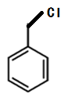；B到C过程中，失去Cl，增加OH，则C为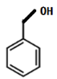，C在Cu与氧气加热下，生成D，则D为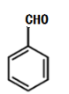；E为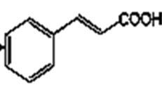，根据已知①，可知F为；F与H反应得到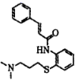，可知H为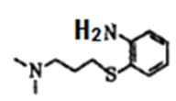，G为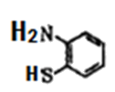，据此作答。
【详解】（1）根据分析可知F的结构简式为；H为，G为，G→H 的反应类型是取代反应；
（2）E为，其中的所含官能团名称为碳碳双键、羧基；
（3） B为，C为，取代反应，则B→C反应试剂及条件氢氧化钠溶液、加热；
（4）有机物 D 为与新制氢氧化铜悬浊液(加热)的反应方程式为：+2Cu(OH)₂ + NaOH +Cu₂O ↓+3H₂O，
（5）E为，其同分异构体J，①能发生银镜反应，说明存在醛基或甲酸酯；②J 是芳香族化合物，且苯环上的一氯代物只有两种，说明有苯环，苯环上含有两个不同的取代基，且处于对位上或含有两个相同的取代基，且处于邻位上；③核磁共振氢谱有 5 组峰，且峰面积之比为 2 ：2 ：2 ：1 ：1，说明有5种氢，满足的有、、 ，
（6）根据已知信息提示，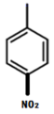可在Fe和HCl在加热下制得 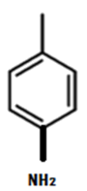，和丙酰氯(CH₃CH₂COCl)在一定条件下得到，甲苯发生硝化反应得到，则的合成路线为： ，
9．（2020届广东省深圳市高三第一次调研）海南粗榧新碱具有抗肿瘤、抗炎等作用，其中间体G的合成线路如图：
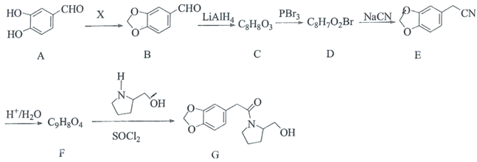
已知：
①R-COOH+R′-NH₂ +H₂O；
②R-CN 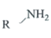
回答下列问题：
（1）X为醛类物质，其名称为________，C中含氧官能团的名称为________。
（2）C→D的反应类型为________。
（3）化合物F的结构简式为________。
（4）B与新制的氢氧化铜悬浊液反应的化学方程式为________。
（5）有机物Y是A的同分异构体，满足条件：①能与溶液发生显色反应，②与足量金属Na反应生成，③结构中含“”，Y共有________种，其中核磁共振氢谱显示为4组峰，且峰面积比为的物质为________(写出其中一种结构简式)。
（6）设计以为起始原料制备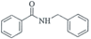的合成线路(无机试剂任选) ________。
【答案】（1）甲醛 羟基、醚键 （2）取代反应 （3） 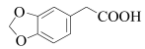
（4） 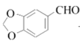+2Cu(OH)₂+NaOH 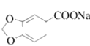+Cu₂O↓+3H₂O
（5） 8 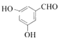或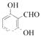或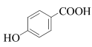
（6）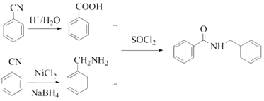
【分析】A与X反应生成B，结合A与B的结构简式，可得X为甲醛，B在LiAlH₄的作用下生成C，C加入PBr₃可以得到D，D加入氰化钠后得到E，酸化后得到F，结合B和E的结构简式，和C、D的分子式，可得C的结构简式为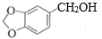，D的结构简式为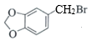，F的结构简式为，F与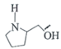在SOCl₂作用下生成G，据此分析解答。
【详解】（1）A是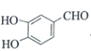，X为醛类物质，得到，根据碳原子数目的变化，可知X为甲醛，根据C的结构可知C中含氧官能团的名称为醚键和羟基；
（2）C的结构简式为，D的结构简式为，C中的羟基被Br原子取代，则反应类型为取代反应；
（3）根据分析，化合物F的结构简式为；
（4）B含有醛基，具有还原性，可以将新制的氢氧化铜还原成氧化亚铜，B与新制的氢氧化铜悬浊液反应的化学方程式为+2Cu(OH)₂+NaOH +Cu₂O↓+3H₂O；
（5）有机物Y是A的同分异构体，分子式为C₇H₆O₃，满足条件：①能与溶液发生显色反应，含有酚羟基和苯环，②与足量金属Na反应生成，可以含有羟基或羧基，且分子中含有羟基或羧基共2个，③结构中含“”，可以有醛基或羧基的结构，若Y分子结构由两个酚羟基和一个醛基与苯环相连，则有5种结构，若Y分子的结构由一个酚羟基和一个羧基与苯环相连，取代基有邻，间，对的位置，有3种，则Y的结构共有8种；其中核磁共振氢谱显示为4组峰，且峰面积比为的物质为中的任意一种；
（6）以为起始原料制备的合成线路为。
10．（2020届广东省佛山市质检）化合物I是合成磷酸氨喹的中间体，一种合成路线如下：
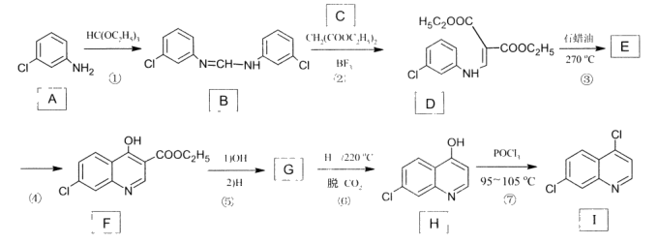
回到下列问题：
（1）A中的官能团名称是______________。
（2）C的化学名称为____________。
（3）⑦的反应类型是_____________。
（4）已知③为取代反应，另一生成物为乙醇，E的结构简式为__________。
（5）写出G到H的反应方程式______________。
（6） H在一定条件下可以转化为(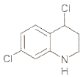)，请写出任意一 种同时符合下列条件M的同分异构体_____________________。
①含苯环且苯环上有3个取代基
②含有NH₂，能发生加聚反应
③核磁共振氢谱图为6组峰，峰面积比为1：1：1：2：2：2
（7）设计以对羟基苄氯(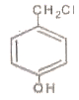)、CH₃CH₂OH为主要原料制备(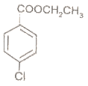)的合成路线(无机试剂任选)。_________。
【答案】（1）氯原子、氨基 （2）丙二酸二乙酯 （3）取代反应 （4）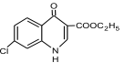
（5）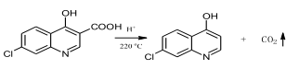
（6）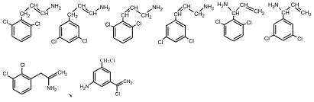
（7）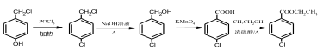还可是以下情况：
①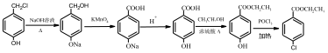
②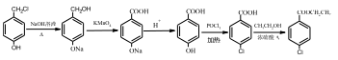
③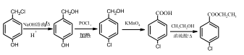
【解析】（1）根据A的结构简式可知A中的官能团有：氯原子、氨基；
（2）根据C的结构简式命名C的化学式名称为丙二酸二乙酯；
（3）由H的结构简式和I的结构简式可知H中的-OH被Cl原子取代；
（4）已知③为取代反应，另一生成物为乙醇，则反应为酯的水解，结合F分析E的结构简式为：；
（5）F经水解得到G，则G的结构简式为：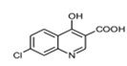，G脱去CO₂得到H，化学方程式为：；
（6）①含苯环且苯环上有3个取代基②含有NH₂，能发生加聚反应则存在碳碳双键；③核磁共振氢谱图为6组峰，峰面积比为1：1：1：2：2：2含有5种环境的氢，且不同环境的氢个数比为1：1：1：2：2：2，则同分异构体有：；
（7）在POCl₃和加热条件下酚羟基被氯原子取代，在氢氧化钠溶液反应得到醇羟基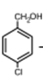，利用高锰酸钾氧化得到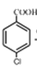，再与乙醇发生酯化反应得到，合成路线为：还可是以下情况：
①
②
③。
11．（2020届湖北省七市州教科研协作5月高三联合）化合物G是一种药物合成中间体，其合成路线如下：
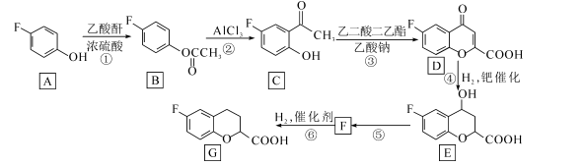
已知：乙酸酐的结构简式为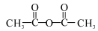。请回答下列问题：
（1）G中含氧官能团的名称是______________
（2）反应①的化学方程式为__________________
（3）反应⑤所需的试剂和条件是____，该反应类型是______________
（4）写出满足下列条件的C的同分异构体的结构简式________________________。
I．苯环上只有两种取代基；Ⅱ，核磁共振氢谱图中只有4组吸收峰；Ⅲ．能与NaHCO₃溶液反应生成CO₂。
（5）碳原子上连有4个不同的原子或基团时，该碳称为手性碳。则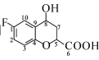中的手性碳是____（填碳原子的数字标号）。
（6）设计以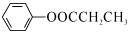为原料制备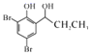的合成路线（无机试剂任选）。
_____________________________________
【答案】（1）羧基、醚键 （2）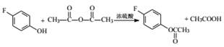
（3）浓硫酸、加热 消去反应
（4）、 （5）5、8
（6）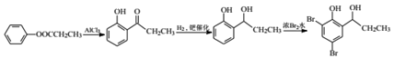
【解析】（1）根据G的结构简式，G中的含氧官能团是醚键、羧基；
（2）对比A和B的结构简式，A中氧氢键断裂，乙酸酐中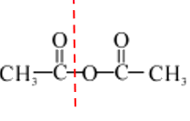，从虚线中断裂，该反应为取代反应，反应方程式为；
（3）F→G显然发生加成反应，说明F中含有不饱和键，即E生成F发生消去反应，所需试剂和条件为浓硫酸、加热；
（4）C的同分异构体的核磁共振氢谱有4组峰，说明是对称结构，两个取代基位置应是对位，能与NaHCO₃溶液反应，说明含有羧基，即符合条件的同分异构体是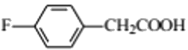、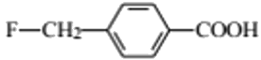；
（5）根据手性碳原子的定义，属于手性碳原子是5、8；
（6）对比原料和目标产物，模仿B→C，先让在AlCl₃发生反应生成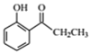，然后羰基与H₂在钯作催化剂下，发生加成反应，由于酚羟基的影响，使得苯环上的邻位和对位上的氢变得活泼，容易发生取代，最后与浓溴水发生取代反应，即合成路线为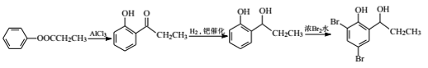。
12．（2020届河北唐山市高三第一次模拟）G是某抗炎症药物的中间体，其合成路线如下：
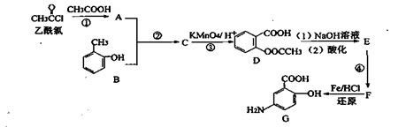
已知：①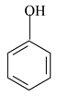 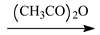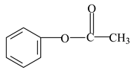
② 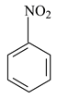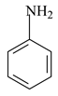 (呈碱性，易氧化)
（1）C的官能团名称是_______________；
（2）反应①的反应类型为___________；反应②的作用是___________________；
（3）下列对有机物G的性质推测不正确的是____________________ (填选项字母)；
A．1molG与足量NaHCO₃溶液反应放出2molCO₂
B．能发生取代反应和氧化反应
C．能加聚合成高分子化合物
D．具有两性，既能与酸反应也能与碱反应
（4）写出E→F的化学反应方程式______________________________；
（5）同时符合下列条件的D的同分异构体有__________种：
①含有苯环且能发生水解反应：②能发生银镜反应；③能与NaHCO₃溶液反应放出CO₂。
（6）已知：苯环上有烷烃基时，新引入的取代基连在苯环的邻、对位：苯环上有发基时，新引入的取代基连在苯环的问位。根据题中的信息，写出以甲苯为原料合成有机物的流程图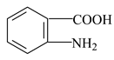 (无机试剂任选)_______________________________________________________________________________________。 合成路线流程图示例：X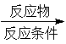YZ……目标产物
【答案】（1）酯基 （2）取代反应 保护酚羟基，以防被氧化 （3）AC
（4）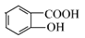+HNO₃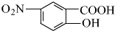+H₂O （5） 17
（6）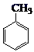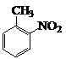 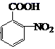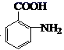
【分析】乙酰氯和乙酸反应生成A，A和B反应生成C，C被酸性高锰酸钾溶液氧化生成D，根据D结构简式知，C为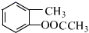，A为(CH₃CO)₂O，D发生水解反应然后酸化得到E，E为，E反应生成F，F发生还原反应生成G，根据G结构简式结合题给信息知，F为；
（6）甲苯和浓硝酸发生取代反应生成邻硝基甲苯，邻硝基甲苯被酸性高锰酸钾溶液氧化生成邻硝基苯甲酸，邻硝基苯甲酸被还原生成邻氨基苯甲酸，据此分析解答。
【详解】（1）根据分析，C为，则C的官能团名称是酯基；
（2）反应①为乙酰氯和乙酸反应生成A，A为(CH₃CO)₂O，乙酰氯中的氯原子被取代，则反应类型为取代反应；反应②的作用是保护酚羟基，防止被氧化；
（3） A．G中只有羧基能和碳酸氢钠反应生成二氧化碳，所以1molG与足量NaHCO₃溶液反应放出1molCO₂，故A错误；
B．G中含有酚羟基，能发生氧化反应，不能发生消去反应，羧基能发生取代反应，故B正确；
C．G中含有羧基和酚羟基，所以能发生缩聚反应生成高分子化合物，故C错误；
D．G中含有羧基和氨基，所以具有酸性和碱性，则具有两性，既能与酸反应也能和碱反应，故D正确；
答案选AC；
（4） E为，F为，E在浓硫酸加热条件下与硝酸反应取代反应，化学反应方程式+HNO₃+H₂O；
（5）①含有苯环且能发生水解反应，说明结构中含有苯环和酯基，②能发生银镜反应，说明结构中含有醛基，③能与NaHCO₃溶液反应放出CO₂，说明结构中含有羧基，由以上综合分析，该有机物的结构可以由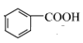与-CH₂OOCH构成，共有邻间对3种结构，或由与-CH₃、-OOCH构成，共有10种结构，或由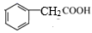和-OOCH构成有邻间对3中结构，或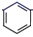和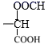构成，只有一种结构，则同时符合下列条件的D的同分异构体有17种；
（6）甲苯和浓硝酸发生取代反应生成邻硝基甲苯，邻硝基甲苯被酸性高锰酸钾溶液氧化生成邻硝基苯甲酸，邻硝基苯甲酸被还原生成邻氨基苯甲酸，其合成流程图为： 。
13．（2020届山西省运城市高三模拟）H是有机化学重要的中间体，能用于合成药物和农药，其合成路线如图：
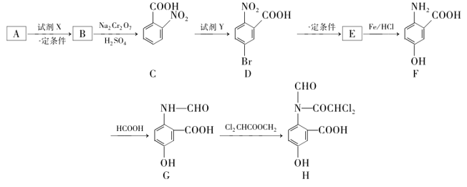
（1）E的结构简式是___；可以测量G的相对分子质量的仪器为___。
（2）B中含氧官能团的名称是__。
（3）A的分子式为C₇H₈，A生成B的化学反应方程式为___，反应类型是___。
（4）试剂Y是___。
（5）写出同时满足下列条件的F的一种同分异构体的结构简式：____。
①能发生水解反应，能与FeCl₃溶液发生显色反应
②能发生银镜反应
③分子中有5种不同化学环境的氢原子
（6）根据题干信息，以苯为原料(无机试剂任选)，画出制备防弹材料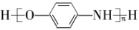的流程示意图___。
【答案】（1）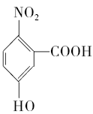 质谱仪 （2）硝基
（3）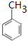+HNO₃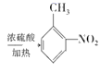+H₂O 取代反应 （4）Br₂/Fe
（5）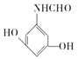或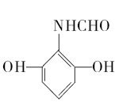
（6）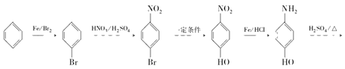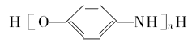
【解析】
【分析】A的分子式为C₇H₈，根据C的结构简式可逆推得A为，A发生硝化反应生成B为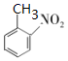，B发生氧化反应生成C，C在铁粉作催化剂的条件下与溴发生取代反应生成D(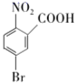)，根据E生成F的条件可知，E中的硝基被还原生成F中的氨基，则D发生取代反应生成E，E为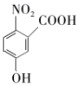，E发生还原反应生成F，F发生取代反应生成G，G再发生取代反应生成H，据此分析解答。
【详解】（1）根据上面的分析可知，E的结构简式是 ；可以测量G的相对分子质量的仪器为质谱仪。
（2）B为，B中含氧官能团为硝基。
（3）A发生硝化反应生成B，A生成B的化学方程式为 +HNO₃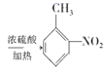+H₂O，反应类型是取代反应，
（4）C在铁粉作催化剂的条件下与溴发生取代反应生成D，所以试剂Y是Br₂/Fe；
（5）F为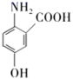，①能发生水解反应，能与FeCl₃溶液发生显色反应，说明结构中有肽键和酚羟基，②能发生银镜反应，说明有醛基，③分子中有5种不同化学环境的氢原子，同时满足条件的F的同分异构体的结构简式为：或，
（6）以苯为原料制备防弹材料，首先用苯与溴发生取代生成溴苯，再用溴苯发生硝化反应生成对溴硝基苯，对溴硝基苯中溴原子发生取代生成对硝基苯酚，对硝基苯酚还原为对氨基苯酚，用对氨基苯酚发生缩聚反应可生成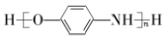，合成路线为，
14．（2020届河南省焦作市高三第三次模拟）酯类物质H是一种疗效明显的血管扩张剂，以烃A、E为原料合成H的流程如下：
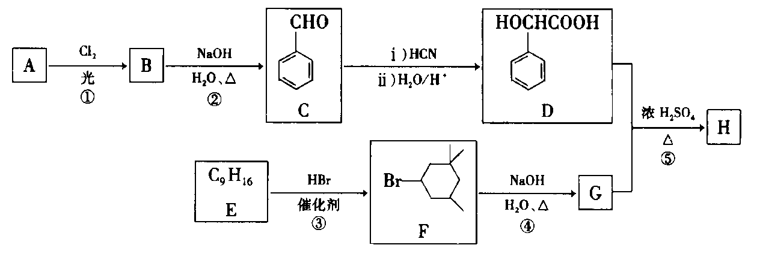
已知：RCHCl₂RCHO，回答下列问题：
（1）C的名称是____，①的反应类型是___。D中含有官能团的名称是____。
（2）E的结构简式可能为___，H的分子式为____。
（3）写出反应④的化学方程式：__________。
（4）写出符合下列条件的D的同分异构体的结构简式（同一碳原子上不能连2个—OH）：______（写一种即可）。
①能发生银镜反应但不能发生水解
②核磁共振氢谱峰面积比为2：2：2：1：1
③遇FeCl₃溶液显紫色
（5）以1—丙醇为原料合成2—丁烯酸，写出合成路线图：_______（无机试剂任选）。
【答案】（1）苯甲醛 取代反应 羟基、羧基 （2） 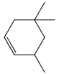或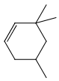 C₁₇H₂₄O₃
（3）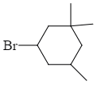+NaOH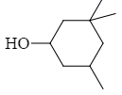+NaBr
（4）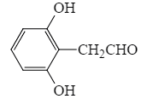、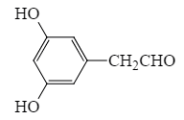、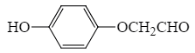
（5）CH₃CH₂CH₂OHCH₃CH₂CHOCH₃CH₂CHOHCOOHCH₃CH=CHCOOH
【解析】根据B到C的反应条件可知B发生题目所给反应生成C，则B为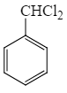，A在光照条件下与氯气反应生成B，则A为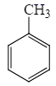；E的不饱和度为=2，结合F的结构简式可知E中应有一个六元环占据一个不饱和度，则还应含有一个碳碳双键，与HBr在催化剂作用下发生加成反应，则E为或；F在氢氧化钠水溶液中发生溴离子的水解生成G，则G为，G与D发生酯化反应生成H，所以H为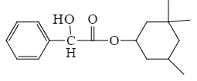。
【详解】（1）C的名称为苯甲醛；反应①为甲基与氯气在光照条件下发生的取代反应；D中的官能团为为羟基和羧基；
（2）根据分析E的结构简式可能为或；H的结构简式为，分子式为C₁₇H₂₄O₃；
（3）反应④为溴原子的水解反应，方程式为：+NaOH+NaBr；
（4）D的同分异构体满足：
①能发生银镜反应但不能发生水解，说明含有醛基，但不含酯基；
②核磁共振氢谱峰面积比为2 ：2 ：2 ：1 ：1，则有五种环境的氢原子，结构对称；
③遇FeCl₃溶液显紫色说明含有酚羟基；
则满足条件的结构有：、、；
（5）1—丙醇的结构简式为：CH₃CH₂CH₂OH，2-丁烯酸为CH₃CH=CHCOOH，对比二者的结构简式可知需要将1-丙醇的碳链加长，同时引入羧基、碳碳双键，可参考C到D的反应，1-丙醇可以被氧化成丙醛，丙醛发生类似C到D的反应可以生成CH₃CH₂CHOHCOOH，该物质再发生羟基的消去反应即可得目标产物，所以合成路线为：CH₃CH₂CH₂OHCH₃CH₂CHOCH₃CH₂CHOHCOOHCH₃CH=CHCOOH。
15．（2020届广东省茂名市高三二模）降冰片烯(结构见 F)的衍生物在橡胶工业有重要用途。一种利用脱羰偶联反应合成其衍生物的路线如下：
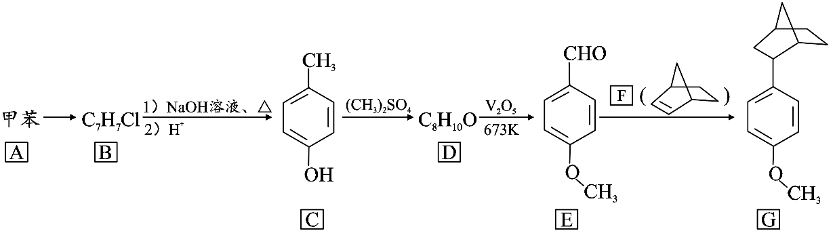
回答下列问题
（1）A→B所需的试剂为_______________ 。
（2）B→C第一步反应的化学方程式为_____。
（3）D的结构简式为_____，C→D的反应类型为_______。
（4）E中的官能团名称为_____。
（5）芳香化合物X是E的同分异构体，X 能与热的NaOH 溶液反应生成稳定化合物， 0.1mol X 消耗 NaOH 0.2mol，化合物 X 共有_____种(不考虑立体异构)。其中核磁共振氢谱显示有 5 种不同化学环境的氢，峰面积比为 2∶2∶2∶1∶1 的结构简式为_____。
（6）参照上述路线，设计由苯甲醛、甲醇和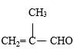制备成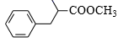路线_____。(无机试剂任选)
【答案】（1）Fe或FeCl₃ （2）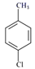+2NaOH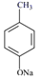+NaCl+H₂O
（3）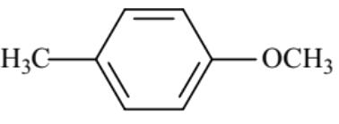 取代反应 （4）醛基、醚键 （5）10 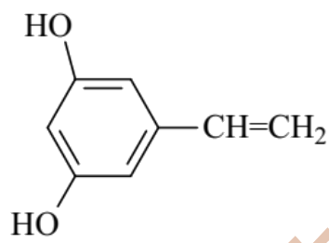
（6）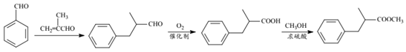或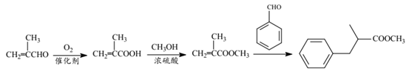
【解析】由C的结构简式可知A到B为苯环上对位的H原子被氯原子取代，条件为：Fe或FeCl₃，B到C氯原子发生取代反应得到C，D再V₂O₅氧化成E，由E的结构简式可知D为，E和F发生加成反应得到G，以此分析。
【详解】由C的结构简式可知A到B为苯环上对位的H原子被氯原子取代，条件为：Fe或FeCl₃，B到C氯原子发生取代反应得到C，D再V₂O₅氧化成E，由E的结构简式可知D为，E和F发生加成反应得到G。
（1）由上述分析可知，A→B 所需的试剂为Fe或FeCl₃，故答案为：Fe或FeCl₃；
（2）B到C氯原子再氢氧化钠水溶液中发生取代反应得到C化学方程式为+2NaOH+NaCl+H₂O；
（3）D 的结构简式为，C→D 酚羟基中H原子被甲基取代，为取代反应，故答案为：；取代反应；
（4）由E的结构简式可知官能团名称为醛基、醚键，故答案为：醛基、醚键；
（5）芳香化合物X 是E 的同分异构体，X 能与热的NaOH 溶液反应生成稳定化合物， 0.1mol X 消耗 NaOH 0.2mol，当苯环上有一个取代基时，取代基为-OOCCH₃；当苯环上有两个取代基时，取代基为-OOCH和-CH₃，有邻间对三种排列方式；当苯环上有取代基为3种时，取代基为-OH、-OH、-CH=CH₂，有6种结构。综上所述，共有同分异构体为10种，其中核磁共振氢谱显示有 5 种不同化学环境的氢，峰面积比为 2∶2∶2∶1∶1 的结构简式为，故答案为：10；；
（6）由E到F可知，苯甲醛可以与发生加成反应生成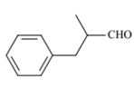，再经过氧化得到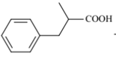，与甲醇反应得到所需产物。或者先发生氧化和酯化反应，再发生加成反应，流程为：或。
16．（2020届贵州省铜仁市高三适应性考试）美托洛尔（H）属于一线降压药，是当前治疗高血压、冠心病、心绞痛、慢性心力衰竭等心血管疾病的常用药物之一，它的一种合成路线：
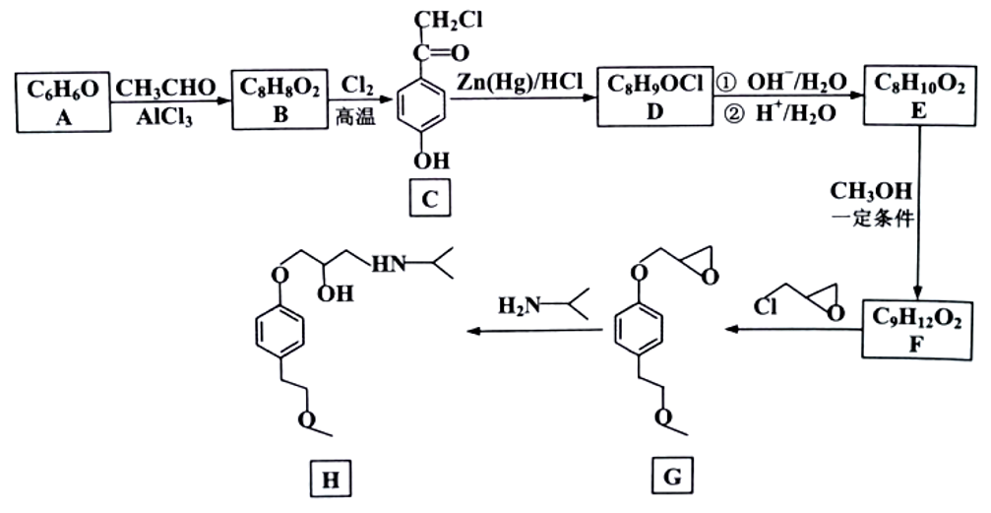
已知：CH₃COCH₂R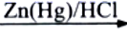CH₃CH₂CH₂R
回答下列问题:
（1）A物质是一种芳香化合物，其化学名称是_________________。
（2）反应B→C的化学方程式为___________；C→D的反应类型为.____________。
（3）D中所含官能团的名称是________________.
（4）G的分子式为________________；已知碳原子上连有4个不同的原子或基团时，该碳原子称为手性碳原子，则H（美托洛尔）中含有____________个手性碳原子。
（5）芳香族化合物X与C互为同分异构体。写出同时满足下列条件的X的一种结构简式__________________。
①能发生银镜反应；
②不与FeCl₃发生显色反应;
③含“C－C1”键；
④核磁共振氢谱有4个峰，峰面积比为2：2：2：1.
（6）4－苄基苯酚（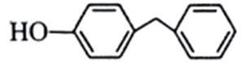）是一种药物中间体，请设计以苯甲醇和苯酚为原料制备4－苄基苯酚的合成路线：___________________（无机试剂任选）。
【答案】（1）苯酚 （2） 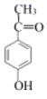+Cl₂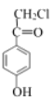+HCl 还原反应 （3）(酚)羟基、氯原子（4）C₁₂H₁₆O₃ 1 （5）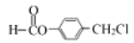(或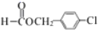等合理答案)
（6）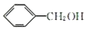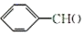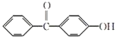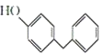
【解析】根据C结构简式及A分子式知，A为，B发生取代反应生成C，则B为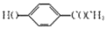，A和乙醛发生取代反应生成B，C发生信息中的反应生成D为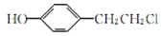，D水解然后酸化得到E为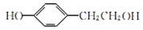，由G的结构可知，E中醇羟基与甲醇发生分子间脱水反应生成F，F中酚羟基上H原子被取代生成G，故F为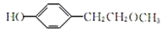；对比G、美托洛尔的结构可知，G发生开环加成生成H，据此分析解答。
（6）苯甲醇发生氧化反应生成苯甲醛，苯甲醛与苯酚反应生成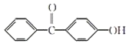，最后与Zn(Hg)/HCl作用得到目标物。
【详解】（1）A为，其化学名称是苯酚；
（2）反应B→C的化学方程式为：+Cl₂+HCl，C→D的反应类型为还原反应；
（3）D为，D中所含官能团的名称是(酚)羟基、氯原子；
（4）由结构简式，每个节点为碳原子，每个碳原子形成4个共价键，不足键由氢原子补齐，可知G的分子式为：C₁₂H₁₆O₃；H(美托洛尔)中连接羟基的碳原子为手性碳原子，所以含有1个手性碳原子；
（5）芳香族化合物X与C互为同分异构体，X符合下列条件：
①能发生银镜反应，说明含有醛基；
②不与FeCl₃发生显色反应，说明不含酚羟基；
③含“C−C1”键；
④核磁共振氢谱有4个峰，峰面积比为2:2:2:1，说明有4种不同环境的氢原子，且个数比为2:2:2:1，符合条件的结构简式为(或等合理答案)；
（6）苯甲醇发生氧化反应生成苯甲醛，苯甲醛与苯酚反应生成，最后与Zn(Hg)/HCl作用得到目标物，其合成路线为：。
17．（2020届河南省六市高三第二次联合调研）抗癌药托瑞米芬的前体J的合成路线如下。
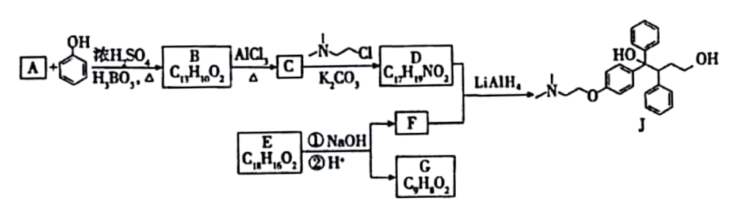
已知:
i．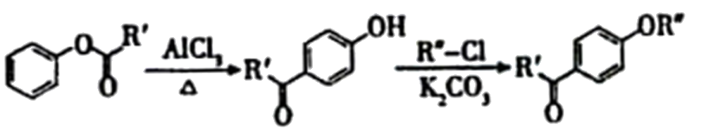
ii．有机物结构可用键线式表示，如(CH₃)₂NCH₂CH₃的键线式为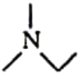
（1）有机物A能与Na₂CO₃溶液反应产生CO₂，其钠盐可用于食品防腐，其名称为_______________.
（2）C中含有的官能团为______________________________（填名称）。
（3）C→D的化学反应方程式为_________________________，反应类型为______________________。
（4）E是一种天然香料，经碱性水解、酸化，得F和G。G经还原可转化为F。G的结构简式为________________________________。
（5）K是G的同分异构体，符合下列条件的K的结构简式是_____________________。（任意写一种）
①包含2个六元环
②K可水解，与NaOH溶液供热时，1molK消耗1molNaOH
（6）推测D和F反应得到J的过程中，反应物LiAIH₄的作用是_________________。
（7）由J合成托瑞米芬的古城：
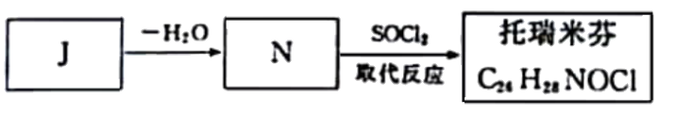
托瑞米芬具有反应结构，其结构简式为_______________。
【答案】（1）苯甲酸 （2）羟基、羰基
（3）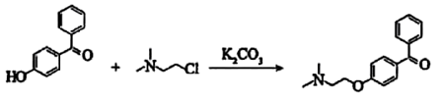+HCl 取代反应
（4）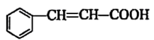 （5）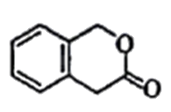 （6）还原（加成） （7）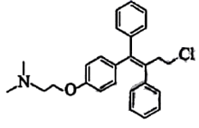
【解析】有机物A能与Na₂CO₃溶液反应产生CO₂，说明含有-COOH，其钠盐可用于食品防腐，结合K结构简式知，A为，A与，发生酯化反应生成B为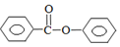，B发生信息i的反应生成C为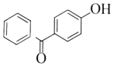，生成D为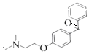；E是一种天然香料，说明含有酯基，经碱性水解、酸化，得G和F，G经还原可转化为F，F不饱和度==6，根据J结构简式知，F、J中都含有苯环，苯环的不饱和度是4，根据O原子个数知，G中含有-COOH，所以还含有一个C=C，则G为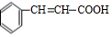，根据原子守恒知，F分子式为C₉H₁₀O，F的不饱和度为=5，G经过还原可以得到F，所以F为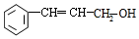，DF发生加成反应生成J；
（7）J发生消去反应生成N，N分子式为C₂₆H₂₉NO₂，N和SOCl₂发生取代反应生成托瑞米芬，根据反应前后分子式变化中Cl原子取代-OH，且托瑞米芬具有反式结构，则N为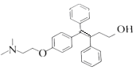，托瑞米芬为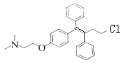。
【详解】（1）有机物A能与Na₂CO₃溶液反应产生CO₂，其钠盐可用于食品防腐，其名称为苯甲酸.故答案为：苯甲酸；
（2）C为，含有的官能团为羟基、羰基（填名称）。故答案为：羟基、羰基；
（3）C→D的化学反应方程式为+HCl，反应类型为取代反应。
（4）E是一种天然香料，说明含有酯基，经碱性水解、酸化，得G和F，G经还原可转化为F，F不饱和度==6，根据J结构简式知，F、J中都含有苯环，苯环的不饱和度是4，根据O原子个数知，G中含有-COOH，所以还含有一个C=C，G的结构简式为。（5）K是G的同分异构体，①包含2个六元环、②K可水解，说明含有酯基；与NaOH溶液供热时，1molK消耗1molNaOH，说明水解生成物中无酚羟基，只有醇羟基和羧基，符合条件的结构简式为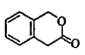等；
（6）推测D和F反应得到J的过程中，该反应为加成反应，羰基上加上H原子，则反应物LiAIH₄的作用是还原（加成）。
（7）J发生消去反应生成N，N分子式为C₂₆H₂₉NO₂，N和SOCl₂发生取代反应生成托瑞米芬，根据反应前后分子式变化中Cl原子取代-OH，且托瑞米芬具有反式结构，则N为，托瑞米芬为。
【点睛】本题考查有机物推断，难点（4）E、F、G结构的推断，突破口：E是一种天然香料，说明含有酯基，经碱性水解、酸化，得G和F，G经还原可转化为F，F不饱和度==6，根据J结构简式知，F、J中都含有苯环，苯环的不饱和度是4，根据O原子个数知，G中含有-COOH，所以还含有一个C=C，则G为。
18．（2020届河北省名校联盟高三联考）氯喹(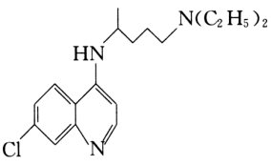)可用于治疗新冠肺炎，氯喹的合成方法如图：
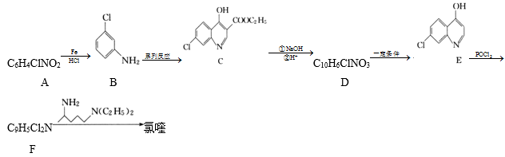
已知：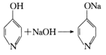+H₂O。
回答下列问题：
（1）A中所含官能团的名称是__，C的分子式为___。
（2）A生成B的反应类型为___，E生成F的反应类型为__。
（3）碳原子上连有4个不同的原子或基团时，该碳称为手性碳。氯喹中的手性碳有__个。
（4）由C生成D的过程中，加入NaOH溶液时发生反应的化学方程式为___。
（5）X为E的同分异构体，写出一种满足如下条件的X的结构简式：___。
①遇FeCl₃溶液发生显色反应
②除苯环外不含其他环，且苯环上只有2个取代基
③含有—CN
④核磁共振氢谱中只有4组峰，且峰面积之比为1：2：2：1
（6）设计以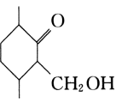、CH₃CH₂CH₂Br、CH₃CH₂ONa、CH₃CH₂OH为原料合成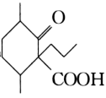的合成路线___(无机试剂任选)。
已知：R₁CH₂COOR₂R₁CH(R₃)COOR₂
【答案】（1）氯原子、硝基 C₁₂H₁₀ClNO₃ （2）还原反应 取代反应 （3）1
（4）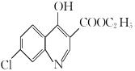+2NaOH→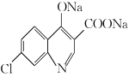+C₂H₅OH+H₂O
（5） 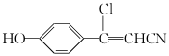(或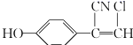或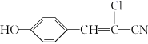)
（6）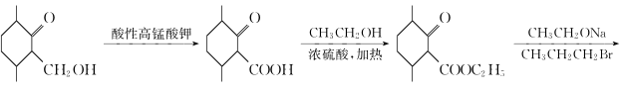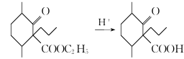
【分析】对比A的分子式和B的结构式可知A到B发生还原反应，所以A为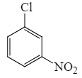，B经过系列反应生成C，C在氢氧化钠溶液中发生水解，酸化后得到D，所以D的结构简式为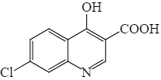，D在一定条件下生成E，E中羟基被取代生成F为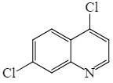，F与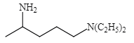反应生成氯喹。
【详解】（1）A为，所含官能团为氯原子和硝基；根据C的结构简式可知C的分子式为C₁₂H₁₀ClNO₃；
（2）A生成B，少了氧原子多了氢原子，所以为还原反应；E生成F的过程中羟基被氯原子代替，为取代反应；
（3）如图所示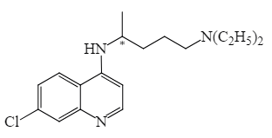(*号标出)，氯喹中的手性碳有1个手性碳；
（4）C中含有酯基可以和NaOH反应，根据题目所给信息可知与吡啶环(氮苯)相连的羟基也可以和NaOH反应，所以方程式为+2NaOH→+C₂H₅OH+H₂O；
（5）E的分子式为X为E的同分异构体，满足条件：
①遇FeCl₃溶液发生显色反应，说明含有酚羟基
②除苯环外不含其他环，且苯环上只有2个取代基，其中一个为羟基，则另一个取代基为-C₃HClN；
③含有—CN，则另一个取代基可以是-C(Cl)=CHCN、-C(CN)=CHCl、CH=C(CN)Cl；
④核磁共振氢谱中只有4组峰，且峰面积之比为1：2：2：1，说明两个取代基处于对位，所以符合条件的结构有、、；
（6）对比和的结构，羟基被氧化成羧基，且环上与羧基相连的碳原子上引入丙基；羟基可以被酸性高锰酸钾氧化成羧基，羧基可以酯化，根据题目所给信息，酯基结构可以和CH₃CH₂CH₂Br、CH₃CH₂ONa共同作用从而把丙基引入到与酯基中形成碳氧双键的碳原子的邻位碳上，所以合成路线为。
19．（2020届江西省重点中学盟校高三联考）环丙贝特(H)是一种降血脂药物，可明显降低极低密度和低密度脂蛋白水平，并升高高密度脂蛋白，通过改善胆固醇的分布，可减少CH和LDL在血管壁的沉积，还有溶解纤维蛋白和阻止血小板凝聚作用。如图是合成环丙贝特的一种新方法：
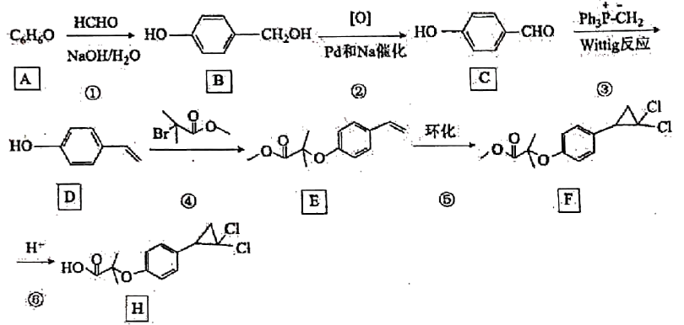
回答下列问题：
（1）B的化学名称为___________。
（2）F中非含氧官能团的名称为___________。
（3）反应①的反应类型为___________，反应④的化学方程式为_______________________。
（4）M为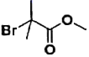的同分异构体，能与NaHCO₃溶液反应产生气体，则M的结构共有____种(不考虑立体异构)；其中¹HNMR中有3组峰，且峰面积之比为6：2：1的结构简式为___________。
（5）利用Wittig反应，设计以环己烷为原料(其他试剂任选)，制备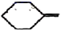的合成路线：____________________________________________。
【答案】（1）对羟基苯甲醇（或4−羟基苯甲醇） （2）氯原子 （3）加成反应 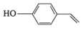+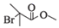→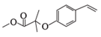+HBr （4）12 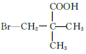、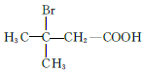 （5）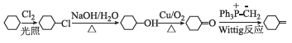
【解析】由A的分子式、B的结构简式，可知A为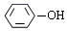，A与甲醛发生加成反应生成B；B发生氧化反应生成C，C发生Wittig反应生成D，D发生取代反应生成E，E环化生成F，F水解生成H。
（5）对比和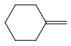的结构差异可知，引入碳碳双键、同时增加1个碳原子，结合Wittig反应的特点分析合成路线。
（1）B的结构简式为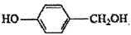，根据系统命名法可知其名称应为对羟基苯甲醇或4−羟基苯甲醇；
（2）F中的官能团有酯基、醚键、氯原子，其中非含氧官能团为氯原子；
（3）反应①为苯酚与甲醛发生加成反应生成B；反应④为D中羟基上的氢原子被取代的过程，反应的方程式为+→+HBr；
（4）)M为的同分异构体，所以分子式为C₅H₉O₂Br，能与NaHCO₃溶液反应产生气体，说明含有-COOH，因含有两个官能团，所以可以定一移一进行讨论，数字代表溴原子的位置，则符合条件的有、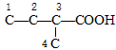、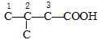、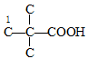，共有4+4+1+3=12种结构；其中¹HNMR中有3组峰，且峰面积之比为6：2：1的结构简式为、；
（5）在光照条件下与氯气取代生成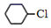，水解生成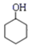，发生催化氧化生成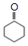，根据题干可知发生Wittig反应生成，所以合成路线为。
20．（2020届广东省高三6月模拟）化合物H俗名“氯巴占”，是一种经典的镇静类药物，常用于治疗焦虑症，以下是氯巴占的合成路线：
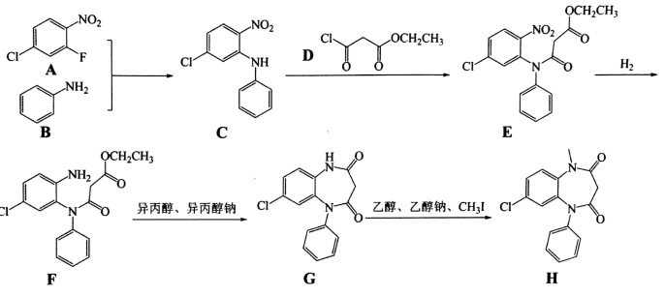
请回答下列问题：
（1）化合物A中含氧官能团的名称为________，化合物B的名称为________。
（2）异丙醇的结构简式为________。
（3）E→F的反应类型为________。
（4）写出F→G的化学反应方程式：________。
（5）化合物D遇水能剧烈水解并生成大量白雾，试写出D与水反应的化学方程式：________。
（6）写出2个符合下列条件的化合物D的同分异构体：________。
i.结构中只含有一个六元环；
ii.核磁共振氢谱中有3组信号峰，且峰面积之比为1:2:4。
（7）由丙二酸可以制备化合物D，请以乙烯为原料制备丙二酸，写出合成路线________(无机试剂任选)。已知碱性条件下：R-Cl+CN⁻→R-CN+Cl⁻，R-CN在酸性条件下能水解生成R-COOH。
【答案】（1）硝基 苯胺 （2） 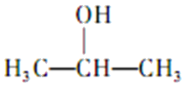 （3）还原反应
（4）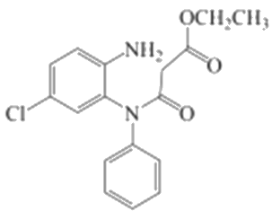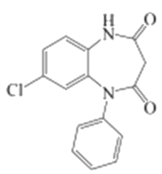+CH₃CH₂OH
（5） 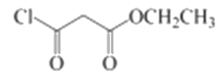+H₂O→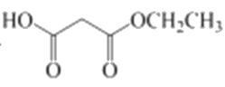+HCl
（6）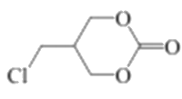、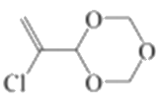、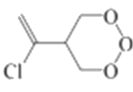、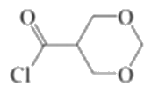、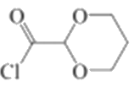
（7）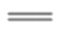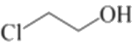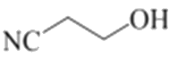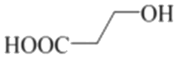 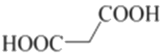
【解析】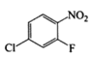和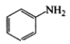发生取代反应生成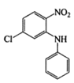和HF，与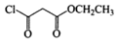继续发生取代反应生成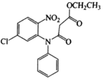和HCl，再和H₂发生还原反应生成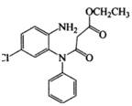，发生分子内取代生成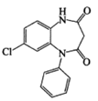，最后再与CH₃I发生取代反应生成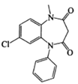，据此流程分析解题即可。
【详解】（1）化合物A的结构简式为，分子结构中的含氧官能团的名称为硝基，化合物B的结构简式为，其化学名称为苯胺；
（2）异丙醇即为2-丙醇，其结构简式为；
（3）E→F为和H₂发生还原反应生成，则反应类型为还原反应或加成反应；
（4）F→G为发生分子内取代生成，发生反应的化学反应方程式为：+CH₃CH₂OH；
（5）化合物D为，遇水能剧烈水解并生成大量白雾，即有HCl生成，则发生反应的化学方程式为+H₂O→+HCl；
（6）化合物D为，其同分异构体满足的条件：i.结构中只含有一个六元环； ii.核磁共振氢谱中有3组信号峰，且峰面积之比为1:2:4，说明结构具有一定对称性，则满足条件的同分异构体有、、、、；
（7）乙烯与氯水发生加成反应可生成ClCH₂CH₂OH，ClCH₂CH₂OH有碱性条件下与NaCN作用可发生取代反应生成HOCH₂CH₂CN，再水解即可得到HOCH₂CH₂COOH，最后HOCH₂CH₂COOH催化氧化得丙二酸，具体合成路线为 。
21．（2020届福建省厦门市高三质检）莫沙朵林是一种镇痛药，它的合成路线如下：
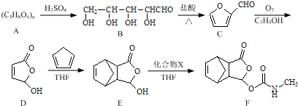
（1）B中手性碳原子数为____________；化合物D中含氧官能团的名称为____________。
（2）C与新制氢氧化铜反应的化学方程式为____________。
（3）写出同时满足下列条件的E的一种同分异构体的结构简式：____________
I．核磁共振氢谱有4个峰；
Ⅱ．能发生银镜反应和水解反应；
Ⅲ．能与FeCl₃溶液发生显色反应．
（4）已知E+X→F为加成反应，化合物X的结构简式为____________。
（5）已知：．化合物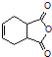是合成抗病毒药阿昔洛韦的中间体，请设计合理方案以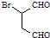和为原料合成该化合物(用合成路线流程图表示，并注明反应条件)．______________。
合成路线流程图示例如下：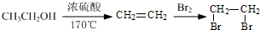。
【答案】（1）3 酯键、羟基 （2） ＋2Cu(OH)₂＋NaOH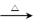＋Cu₂O↓＋3H₂O （3）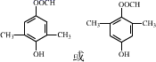 （4）CH₃N=C=O
（5）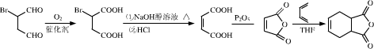
【解析】（1）根据B物质的结构简式可知，分子中含有3个手性碳原子，即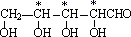，根据D的结构简式可知，化合物D中含氧官能团的名称为酯基、羟基，故答案为3； 酯基、羟基；
（2）C中含有醛基，能和新制的氢氧化铜悬浊液反应，则C与新制氢氧化铜反应的化学方程式为；
（3）能发生银镜反应和水解反应，这说明分子中含有酯基和醛基。能与FeCl₃溶液发生显色反应，说明分子中含有酚羟基。又因为核磁共振氢谱有4个峰，所以应该是甲酸形成的酯，则可能的结构简式有；
（4）根据EF的结构简式并根据原子守恒可知，该反应应该是加成反应，所以X的结构简式应该是CH₃N=C=O；
（5）可发生催化氧化生成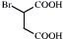，然后发生消去反应生成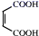，然后发生取代反应生成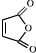，进而与作用可生成目标物，反应流程为。
22．（2020届四川省内江市三模）1,3 - 环己二酮(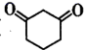）常用作医药中间体，用于有机合成。下列是一种合成1,3-环己二酮的路线。
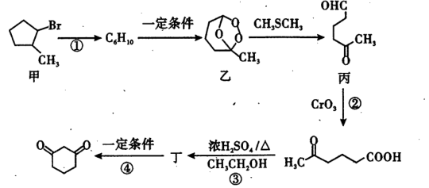
回答下列问题：
（1）甲的分子式为 ___________________。
（2）丙中含有官能团的名称是______________________ 。
（3）反应①的反应类型是 _________ ；反应②的反应类型是 ______________。
（4）反应③的化学方程式为_________________________________。
（5）符合下列条件的乙的同分异构体共有_____________种。
①能发生银镜反应
②能与NaHCO₃溶液反应，且 1 mol 乙与足量NaHCO₃ 溶液反应时产生气体22. 4 L( 标准状况）写出其中在核磁共振氢谱中峰面积之比为 1 : 6 : 2 : 1 的一种同分异构体的结构简式 __________________。（任意一种）
（6）设计以乙醇、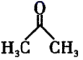 （丙酮）为原料制备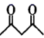(2，4 -戊二酮）的合成路线________________（无机试任选）。
【答案】（1）C₆H₁₁Br （2）醛基、羰基（酮基） （3）消去反应 氧化反应
（4）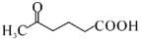+CH₃CH₂OH 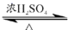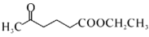+H₂O
（5）12 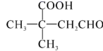或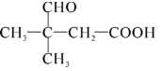
（6）CH₃CH₂OH 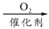CH₃COOH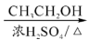 CH₃COOCH₂CH₃ 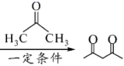
【解析】甲的分子式为C₆H₁₁Br，经过过程①，变为C₆H₁₀，失去1个HBr，C₆H₁₀经过一定条件转化为乙，乙在CH₃SCH₃的作用下，生成丙，丙经过②过程，在CrO₃的作用下，醛基变为羧基，发生氧化反应，丙经过③过程，发生酯化反应，生成丁为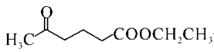，丁经过④，在一定条件下，生成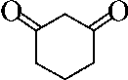。
（1）~（4）由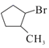和乙的结构简式，结合中间产物的分子式，可推断出其为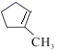；由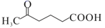及反应条件，可推断出丁为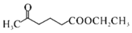。
（5）由性质可推断出该有机物分子中含有1个-CHO和1个-COOH。然后固定-COOH在碳链的一端，写出烃基C₄H₉-的可能结构，再用-CHO取代其中的1个H原子，便得出可能的同分异构体。
写出其中在核磁共振氢谱中峰面积之比为1∶6∶2∶1的一种同分异构体的结构简式时，应从分析组成切入，由氢原子的种类及峰面积，可确定分子中含有1个-COOH、1个-CHO、2个-CH₃、1个-CH₂-及1个，将它们进行组合，便得出其结构简式。
（6）由 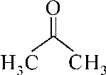、乙醇为原料制备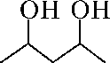，从碳原子看，原料及产品碳原子数都为5个；从反应物考虑，应使用信息“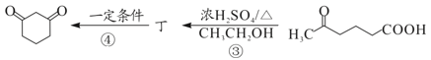”。
【详解】（1）甲的结构简式为，分子式为C₆H₁₁Br。
（2）丙的结构简式为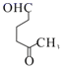，含有官能团的名称是醛基、羰基（酮基）。
（3）反应①为生成，反应类型是消去反应；反应②为生成，反应类型是氧化反应。
（4）反应④为生成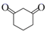，化学方程式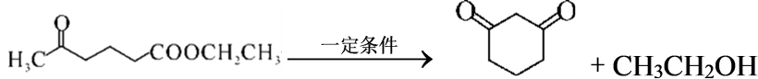。
（5）由性质可推断出该有机物分子中含有1个-CHO和1个-COOH。然后固定-COOH在碳链的一端，写出烃基C₄H₉-的可能结构，即为CH₃-CH₂-CH₂-CH₂-COOH、CH₃-CH₂-CH(CH₃)-COOH、(CH₃)₂CH-CH₂-COOH、(CH₃)₃C-COOH，然后再用-CHO取代其中的1个H原子，异构体的种类分别为4、4、3、1种，共计12种。其中在核磁共振氢谱中峰面积之比为1∶6∶2∶1的一种同分异构体，由氢原子的种类及峰面积，可确定分子中含有1个-COOH、1个-CHO、2个-CH₃、1个-CH₂-及1个，将它们进行组合，便得出其结构简式为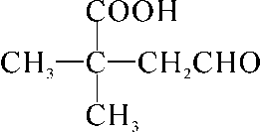或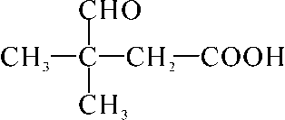。
（6）由 、乙醇为原料制备，应先将乙醇氧化为乙酸，乙酸再转化为乙酸乙酯，然后与发生取代反应，生成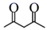，再与H₂发生加成反应，便可得到目标有机物。合成路线为CH₃CH₂OHCH₃COOHCH₃COOCH₂CH₃

